**Лабораторная работа №1**

# Изучение оптических кабелей различного назначения для ВОЛС

Цель работы: изучить маркировку и характеристики оптических кабелей, представленных на лабораторном стенде.

Описание оборудования и методики эксперимента. Для выполнения работы необходимы: Оптические кабели (ВОК), представленные на стенде.

# Краткие теоретические сведения

Согласно ГОСТ Р 57139-2016, оптический кабель (ОК, ВОК) – это кабельное изделие, содержащее одно или несколько оптических волокон, объединенных в единую конструкцию, обеспечивающее их работоспособность в заданных условиях эксплуатации.

Конструктивно оптическое волокно состоит из сердцевины, оболочки и защитного слоя (см. рис. 1.1). Основным материалом для изготовления сердцевины оптического волокна и его оболочки являются различные сорта кварцевого стекла. В некоторых случаях используют полимерные составы, например, полиметилметакрилат. Оптическое волокно (ОВ) разделяют на одномодовое и многомодовое, Одномодовым называется оптическое волокно, по которому может распространяться только одна мода электромагнитного излучения. В свою очередь, как следует из названия, по многомодовому волокну может распространяться более одной моды электромагнитного излучения. Число передаваемых мод в ОВ зависит от диаметра ОВ. Проектировщики волоконно-оптических сетей передачи информации и монтажники часто ссылаются на типоразмер кабеля в терминах «сердцевина/оболочка». Например, кабель может быть специфицирован как 50/125, что означает, что диаметр сердцевины – 50 мкм, а оболочки – 125 мкм. Внешняя поверхность оболочки имеет специальное покрытие, внешний диаметр которого 250-500 мкм. В Табл. 1.1 приведены основные физические размеры наиболее общих типов оптических волокон (ОВ).

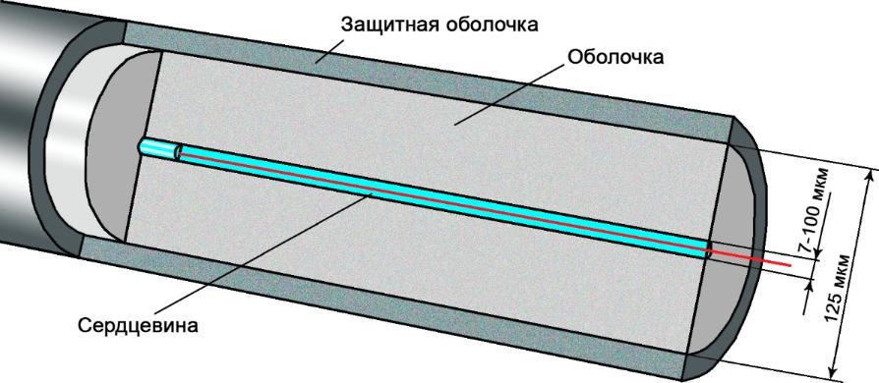

Рисунок 1.1 – Схематическое изображение оптического волокна

**Таблица 1.1**. Основные размеры оптического волокна.

|  |  |  |  |  |
| --- | --- | --- | --- | --- |
| Тип | Сердцевина, мкм | Оболочка, мкм | Покрытие, мкм | Буфер или трубка, мкм |
| I | 7-10 | 125 | 250 или 500 | 900 или 2000-3000 |
| II | 50 | 125 | 250 или 500 | 900 или 2000-3000 |
| III | 62.5 | 125 | 250 или 500 | 900 или 2000-3000 |
| IV | 85 | 125 | 250 или 500 | 900 или 2000-3000 |
| V | 100 | 140 | 250 или 500 | 900 или 2000-3000 |

Волокно типа I соответствует одномодовому волокну. Волокна II-V типов соответствуют многомодовому волокну. Значение 900 мкм в последней колонке указывает на использование плотной буферной оболочки, тогда как значения 2000-3000 мкм соответствуют свободной буферной оболочке.

Многомодовые волокна обладают значительной полосой пропускания (до 400 МГц/км) и большой входной числовой апертурой (0.2-0.29), позволяющей использовать ненаправленные источники излучения (светодиоды). Однако, большая числовая апертура приводит к высокой модовой дисперсии сигнала в ОВ. Существование модовой дисперсии приводит к уширению выходных импульсов, вызывающему интерференцию различных символов, что ограничивает скорость передачи данных (рис. 1.2). Уширение выходных импульсов в свою очередь накладывает ряд ограничений на длину ВОЛС.

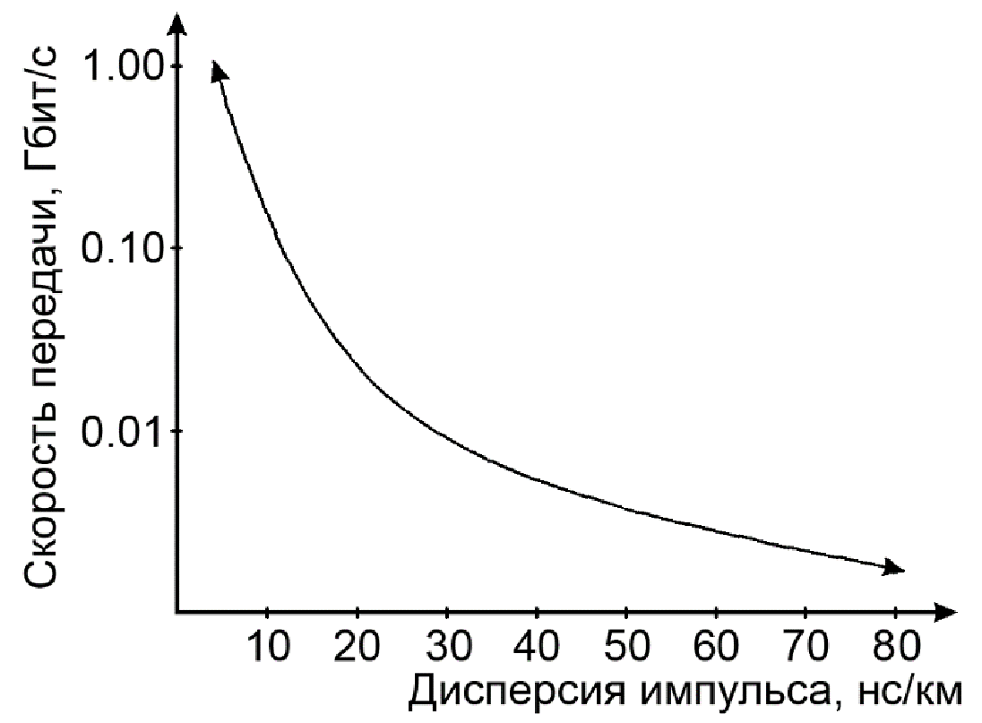

Рисунок 1.2 – Зависимость скорости передачи от дисперсии импульсов

Для компенсации ряда недостатков, свойственных многомодовым ОВ, были разработаны ОВ с различным типом профиля показателя преломления (ступенчатый, градиентный).

Одномодовые волокна обладают меньшей числовой апертурой (0.10.15) и лишены ряда недостатков многомодовых ОВ, в том числе ограничений по скорости передачи данных. Однако, малая числовая апертура, значительно снижающая число мод, способных пройти по ОВ, что накладывает ограничения на типы источников излучения. В случае одномодовых волокон наиболее часто используются лазерные источники излучения, обеспечивающие когерентный достаточной мощности.

На рис. 1.3 приведен график, демонстрирующий расчетные зависимости скорости передачи данных от расстояния, типа ОВ и источника излучения. На основе данной зависимости можно сделать заключение, что использование многомодовых волокон целесообразно в сетях малой протяженности (между зданиями, внутриобъектовых), а одномодовые волокна более предпочтительны в междугородних ВОЛС и сетях, требующих высокой скорости передачи данных.

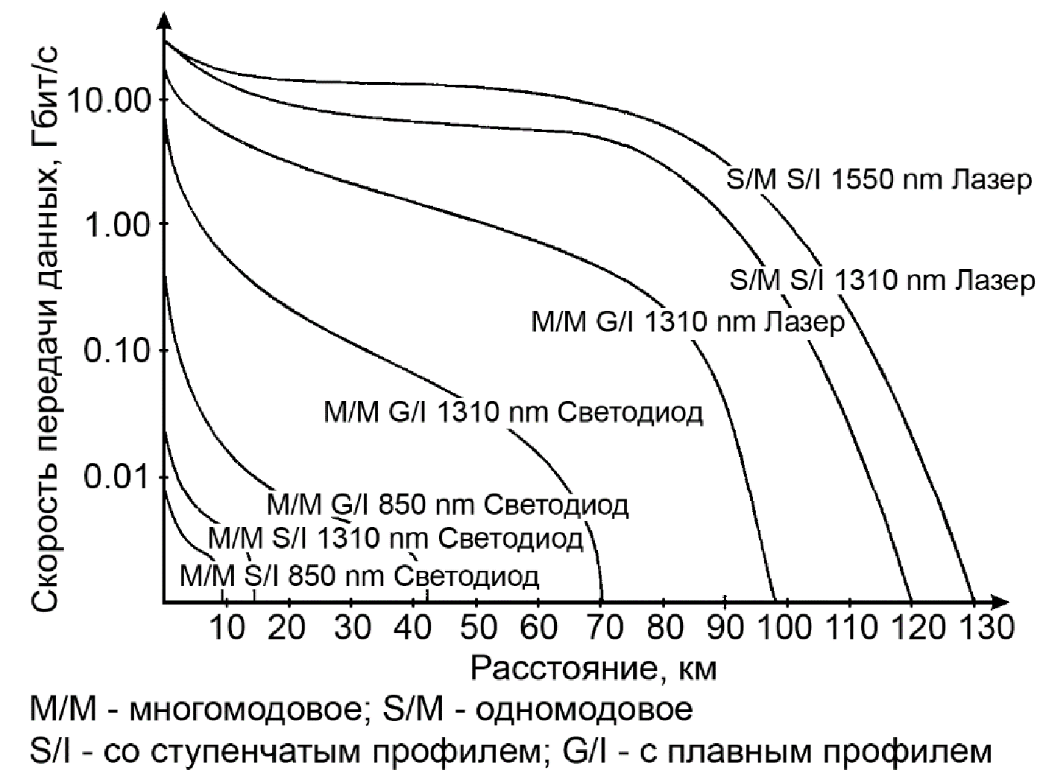

Рисунок 1.3 – Сопоставление скорости передачи данных, расстояния и типа волокна

Таким образом, тип оптического волокна является одним из факторов, определяющих назначение использования ВОК. В зависимости от области их основного применения волоконно-оптические кабели можно разделить на три основных вида:

* кабели для внутренней прокладки (indoor cables),  кабели для внешней прокладки (outdoor cables),  специальные.

Кабели внутренней или внутреобъектовой прокладки используются внутри телефонных станций, зданий и помещений клиентов/абонентов. По условию прокладки эти кабели в свою очередь можно разделить на:

* кабели вертикальной прокладки (riser cable),  кабели городской прокладки (distribution cable),  шнуры коммутации (patch cord).

Кабели наружной прокладки могут применяться практически на любых линиях связи и разделяются на:

* воздушные (aerial),
* подземные (buried),
* подводные (undersea, underwater).

К специальным кабелям относят:

* одноволоконные полностью диэлектрические (ПД) кабели в тонкой специальной оболочке для использования в сети внутренней коммутации различных спецустройств и приборов;
* многоволоконные плоские (ПД) кабели, используемые для внутренних шин и компьютерных сетей суперкомпьютеров;
* многоволоконные объёмные (матричные) ПД кабели, используемые для прямой (несканируемой) передачи плоских графических изображений объектов (например, для передачи видеоизображений – содержат тысячи или десятки тысяч волокон).

Условия эксплуатация волоконно-оптических кабелей определяют их конструкцию. Например, кабели, предназначенные для наружней прокладки в трубах, кабельной канализации, коллекторах, непосредственно в грунте и др. подвержены значительным механическим нагрузкам, воздействию агрессивных факторов и температурным колебаниям окружающей среды, воздействию грызунов и т.д. Данные факторы определяют основные конструктивные элементы различных типов кабелей. К таким элементам относятся трубки со свободной укладкой оптических волокон, скрученные вокруг металлического или диэлектрического центрального силового элемента (ЦСЭ) или одна центральная трубка для укладки большого числа ОВ; заполнение свободного пространства ОК гидрозащитой (гидрофобные гели и составы) или водоблокирующие ленты для обеспечения продольной водонепроницаемости; силовые элементы в виде слоев арамидных нитей, стеклопластиковых стержней или стальной проволоки; защитная броня в виде стальной (чаще гофрированной) ленты или витой стальной проволоки для защиты от механических повреждений и грызунов, либо в виде крученых стальных нержавеющих или оцинкованных проволок, наложенных слоями для придания нужных механических защитных свойств; защитный шланг из полиэтилена черного цвета.

Кабели для прокладки в земле эксплуатируются, в основном, при изменении температурного режима, например, от -60⁰C до + 55⁰C, при воздействии на них воды, льда, гидростатического давления воды, агрессивных жидкостей, ударов твердых пород и пр. ОК данного типа прокладывают с помощью обычного оборудования, используемого для прокладки магистральных кабелей связи. На рис. 1.4 приведен пример конструкции ОК для этих целей. Оболочка из полиэтилена служит защитой от проникновения влаги. Гофрированная стальная оболочка защищает кабель от повреждения при прокладке и от грызунов. Наружный слой из полиэтилена уменьшает трение кабеля при его прокладке. Гидрофобный заполнитель кабеля препятствует проникновению внутрь влаги. При этом оптические характеристики ОВ при эксплуатации не ухудшаются. Общий диаметр кабеля в зависимости от его конструкции составляет 8 – 25 мм.

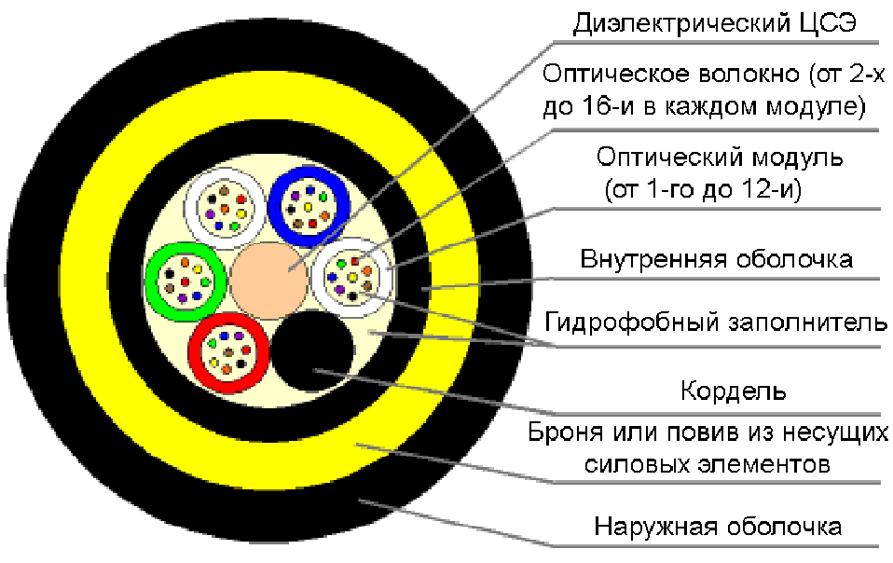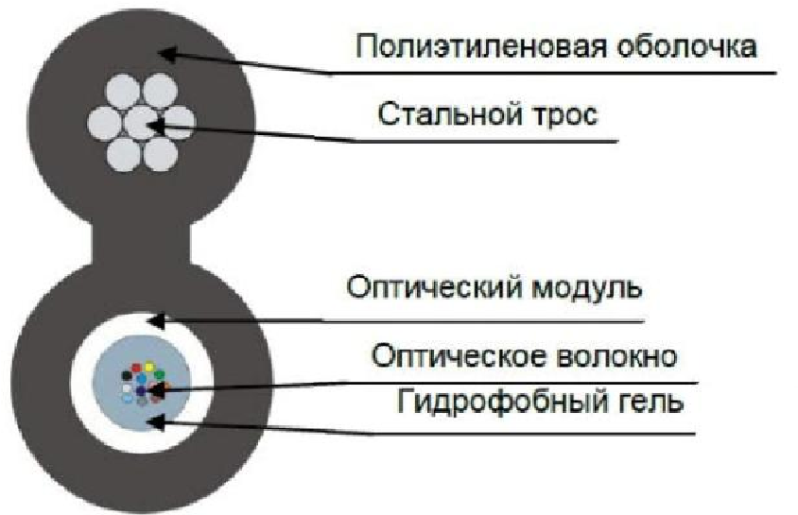

а) б)

Рисунок 1.4 – Схема устройства самонесущего кабеля: а) с интегрированным ЦСЭ, б) с вынесенным несущим тросом

Кабели для прокладки в каналах кабельной канализации, трубах и коллекторах должны иметь высокую механическую стойкость к растягивающим и изгибающим нагрузкам, продавливанию, кручению, влаге. Прокладку этих кабелей осуществляют протяжкой строительной длины в трубы, выполненные из полиэтилена, асбестоцемента или бетона. Длина участков для прокладки ОК может составлять от 100 до 500 м.

Кабели для воздушной подвески делятся на самонесущие диэлектрические, самонесущие c несущим тросом, навивные и встроенные в грозозащитный трос или провод высоковольтных линий электропередачи.

Самонесущие кабели используются при подвеске на опорах воздушных линий связи и высоковольтных ЛЭП, контактной сети железнодорожного транспорта, а также на стойках воздушных линий городской телефонной сети. Диэлектрическая конструкция таких ОК имеет круглую форму, что снижает нагрузки, создаваемые ветром и льдом, и позволяет использовать кабель при больших расстояниях между опорами (до 100 м и более). В качестве силового элемента таких ОК используется ЦСЭ из стеклопластика и пряжа из арамидных нитей, заключенная между полиэтиленовой оболочкой и полиэтиленовым защитным шлангом (рис. 1.4а).

Для прокладки в сельских районах, а также для устройства переходов от одного здания к другому могут применяться ОК с несущим тросом (рисунок 1.4б). Конструкция самонесущих кабелей с металлическим тросом имеет форму восьмерки; несущий трос вынесен отдельно от оптического сердечника и скрепляется с ним в единую конструкцию ПЭ оболочкой. В обоих видах кабелей свободное пространство заполнено ГЗ, но возможно использование водоблокирующих нитей и лент для уменьшения веса, и ускорения процесса монтажа.

Кабели для подводной прокладки имеют конструкцию, зависящую от места их прокладки. Так, например, глубоководный ОК для прокладки на дне морей и океанов имеет защиту от гидростатического давления, а кабель для прокладки на мелководье или в прибрежной полосе обеспечивается защитой от сетей и якорей. Также учитывается гибкость, нагрузки на кабель при его прокладке и извлечении со дна. Для защиты ОК от воздействия морской воды, которая под высоким давлением легко проникает через пластмассу, сердечник кабеля обычно защищается одной алюминиевой или свинцовой трубкой, а свободное пространство заполняется гидрофобным составом. Для необходимой механической прочности используется, как правило, двухслойная проволочная броня из гальванизированной стали. Слои проволоки скручиваются в противоположных направлениях для исключения возможности образования петель.

Маркировка ВОК достаточно разнообразна и зависит от производителя. Обычно используются два типа маркировки: кодовая буквенно-цифровая и непосредственная, когда вслед за маркой кабеля последовательно указываются значения основных параметров. Общие принципы буквенноцифровой маркировки ОК российского производства приведены в ГОСТ 52266 – 2020 Детальное описание наиболее распространенных типов ВОК, представленных на стенде (рис. 1.5), приведены в Приложении 1.

**Рабочее задание**

# Изучение оптических кабелей различного назначения

1. Изучите теоретические сведения о конструкции оптических кабелей и об их маркировке.
2. Изучите образцы оптических кабелей, представленных на стенде

(рис. 1.5).

1. Изучите характеристики оптических кабелей, представленных на стенде (см. сведения в разделе «Информация по кабелям» в Приложении 1).
2. Перечислите послойно материалы, из которых изготовлен кабель, начиная снаружи.
3. Заполните сравнительную таблицу (Табл. 1.2) основных характеристик кабеля.
4. Сделайте выводы.

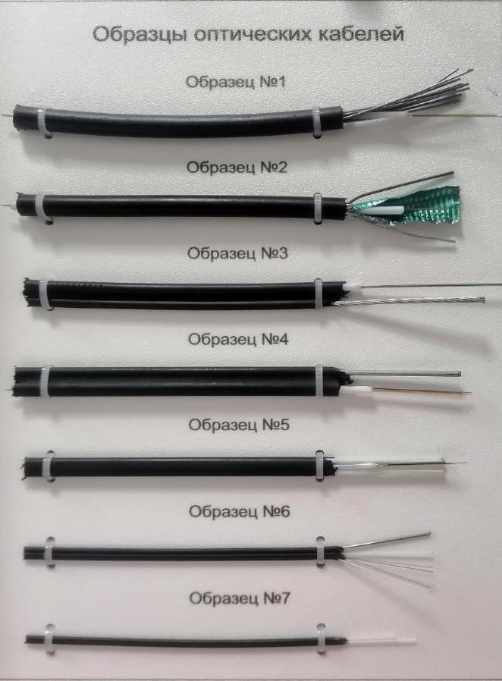

Рисунок 1.5 – Блок образцов оптических кабелей на лабораторном стенде

**Таблица 1.2** Основные характеристики кабелей, представленных на стенде.

|  |  |  |  |  |  |  |  |
| --- | --- | --- | --- | --- | --- | --- | --- |
| Номер кабеля | 1 | 2 | 3 | 4 | 5 | 6 | 7 |
| Кол-во волокон |  |  |  |  |  |  |  |
| Рабочая длина волны, нм |  |  |  |  |  |  |  |
| Размер кабеля |  |  |  |  |  |  |  |
| Тип волокна |  |  |  |  |  |  |  |
|  |  |  |  |  |  |  |  |
| Материал наружной оболочки |  |  |  |  |  |  |  |
| Цвет наружной оболочки |  |  |  |  |  |  |  |
| Силовой элемент |  |  |  |  |  |  |  |
| Диаметр силового элемента, мм |  |  |  |  |  |  |  |
| Минимальный радиус изгиба, мм |  |  |  |  |  |  |  |
| Типовое затухание, дБ/км |  |  |  |  |  |  |  |
| Макс.  нагрузка при  растяжении, кН |  |  |  |  |  |  |  |
| Макс. нагрузка при сжатии, кН/см |  |  |  |  |  |  |  |
| Удельная масса кабеля, кг/км |  |  |  |  |  |  |  |
| Срок службы |  |  |  |  |  |  |  |
| Назначение |  |  |  |  |  |  |  |

**Контрольные вопросы:**

1. Волоконно-оптические кабели, их классификация, назначение и устройство.
2. Волоконно-оптические кабели с многомодовыми оптическими волокнами, параметры и сферы их применения.
3. Волоконно-оптические кабели с одномодовыми оптическими волокнами, параметры и сферы их применения.
4. Числовая апертура оптического волокна и ее влияние на скорость передачи данных.
5. Материалы для изготовления оптических волокон.
6. Материалы для изготовления силовых элементов волоконнооптических кабелей.
7. Рабочий спектральный диапазон ВОЛС.

Приложение 1.

Информация по кабелям, представленным на стенде

# Кабель №1

Кабель оптический Alpha Mile или отечественные аналоги типа ОКБ-Т для канализации, 4 волокна.

# Назначение

Легкий кабель для прокладки в кабельной канализации обеспечивает надежную защиту от грызунов и механических повреждений. Используется при особо высоких требованиях по устойчивости к внешним электромагнитным воздействиям.

# Конструкция

Кабель представляет собой конструкцию с центральной трубкой. Центральный модуль заполнен гидрофобным гелем. Оптические волокна одномодовые или многомодовые. Для придания прочности оптическому кабелю используется броня из стальных проволок. Внешняя оболочка выполнена из MDPE (Полиэтилен средней плотности).

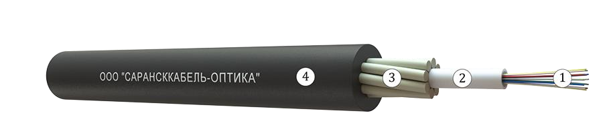

Рисунок П.1.1 – Кабель марки ОКП-Т. 1 – Оптическое волокно, 2 – Оптический модуль из ПБТ, заполненный гидрофобным гелем, 3 – Броня из стеклопластиковых прутков, 4 – Защитная оболочка

Кабель может содержать от двух до двадцати четырех одномодовых или многомодовых оптических волокон, соответствующих рекомендациям G.651 (многомодовое), G.652.D (одномодовое), G.655 (одномодовое со смещенной ненулевой дисперсией).

# Технические характеристики

|  |  |
| --- | --- |
| Количество волокон | до 48 |
| Диаметр кабеля, мм | 8.5 – 11.4 |
| Рабочая длина волны, нм | 1310; 1550 |
| Материал центральной трубки (loose tube) | PBT (Полибутилентерефталат) |
| Материал наружной оболочки | MDPE (Полиэтилен средней плотности) |
| Цвет наружной оболочки | Черный (устойчив к УФ излучению) |
| Армирующие элементы | 11 – 12 стальных проволок, в зависимости от количества ОВ |
| Диаметр армирующего элемента, мм | 1.00 |
| Минимальный радиус изгиба, мм | 15 диаметров кабеля (30 диаметров кабеля при монтаже) |
| Типовое затухание, дБ/км | 0,36 при 1310 нм  0,22 при 1550 нм |
| Макс. Нагрузка при растяжении, кН | 2.0 (при относительном удлинении волокна 0.6%),  1.0 (при относительном удлинении волокна 0.3%) |
| Макс. Нагрузка при сжатии, кН/10 мм | от 0.4 |
| Масса кабеля, кг/км | 122 – 138 |
| Температура хранения и транспортировки | -40℃~+60℃ |
| Температура монтажа | -10℃~+60℃ |
| Температура эксплуатации | -10℃~+60℃ |
| Срок службы | 25 лет |

# Кабель №2

Кабель оптический канализационный SNR-FOCB-UT-0-04-C Corning SMF-28 Ultra (или отечественные ТОЛ-П). Кабель для укладки, одномодульный с гофрированной стальной броней, армированый, 4 волокна.

# Назначение

Предназначен для прокладки в кабельной канализации, трубах, лотках, блоках, тоннелях, коллекторах, по мостам и эстакадам, в грунт, между зданиями и сооружениям, а также внутри зданий.

# Конструкция

Кабель может содержать от четырех до двадцати четырех оптических волокон, соответствующих рекомендации ITU-T G.652.D (одномодовое с подавленным «водяным пиком») или G.657.A1 (одномодовое с уменьшенными потерями на малых радиусах изгиба). Кабель представляет конструкцию с центральным оптическим модулем, в котором расположены волокна. Для защиты волокон от воздействия водорода модуль заполнен гидрофобным гелем. На модуль наложена гофрированная стальная лента с ламинированным покрытием. В конструкцию кабеля входят силовые элементы - две стальные проволоки. Внешняя оболочка кабеля изготовлена из HDPE (полиэтилен высокой плотности).

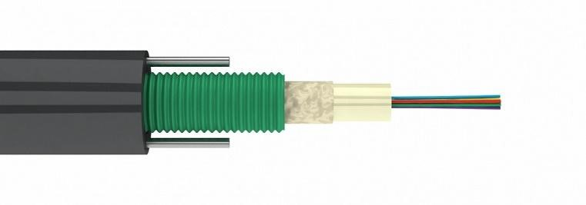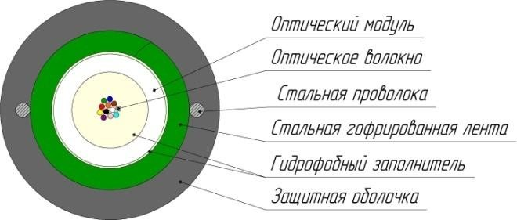

Рисунок П.1.2 – Кабель марки ТОЛ-П

# Технические характеристики

|  |  |  |
| --- | --- | --- |
| Количество волокон | до 24 | |
| Диаметр кабеля, мм | 7.3 | 10.5 |
| Рабочая длина волны, нм | 1310; 1550 | |
| Материал центральной трубки (loose tube) | PBT (Полибутилентерефталат) | |
| Материал наружной оболочки | MDPE (Полиэтилен средней плотности) | |
| Цвет наружной оболочки | Черный (устойчив к УФ излучению) | |
| Армирующие элементы | 2 стальные проволоки  Гофрированная стальная лента | |
| Диаметр армирующего элемента, мм | 1.00 | |
| Минимальный радиус изгиба, мм | 109.5 – 117 мм | |
| Типовое затухание, дБ/км | 0.36 при 1310 нм 0.22 при 1550 нм | |
| Макс. Нагрузка при растяжении, кН | от 2.7 | |
| Макс. Нагрузка при сжатии, кН/10 мм | от 0.5 | |
| Масса кабеля, кг/км | 70.7-75.9 | |
| Температура хранения и транспортировки | -60℃~+60℃ | |
| Температура монтажа | -30℃~+50℃ | |
| Температура эксплуатации | -50℃~+70℃ | |
| Срок службы | 25 лет | |

# Кабель №3

Кабель оптический подвесной OKT-8 US Communication Service (или отечественные ТПОм-П, ОК/Т-Т).

# Назначение

Применяются для подвеса на опорах воздушных линий связи, контактной сети и автоблокировки железных дорог, линий передач, столбах освещения, энергообъектах, между зданиями и сооружениями.

# Конструкция

Оптический кабель имеет оптический модуль и выносной силовой элемент, выполненный из стального троса, покрытого полимерной оболочкой. Оптический модуль – трубка из полимерного материала (как правило – полибутилентерефталат (ПБТ)) со свободно расположенными волокнами. Свободное пространство между волокнами заполнено гидрофобным компаундом. Оптические волокна одномодовые либо многомодовые типов G.651.1, G.652.D, G.655, G.657.A1.

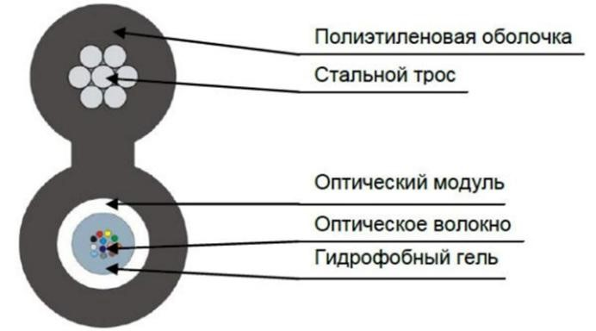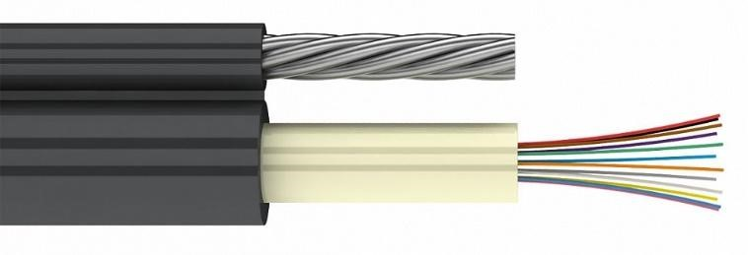

Рисунок П.1.3 – Кабель марки ТПОм-П. 1 – оптическое волокно, 2 – оптический модуль из ПБТ, заполненный гидрофобным гелем, 3 – вынесенный силовой элемент – стальной трос, 4 – защитная оболочка

# Технические характеристики

|  |  |  |
| --- | --- | --- |
| Количество волокон | до 24 | |
| Диаметр кабеля, мм | 6.2 | 7.2 |
| Рабочая длина волны, нм | 1310; 1550; 1625 | |
| Материал центральной трубки (loose tube) | PBT (Полибутилентерефталат) | |
| Материал наружной оболочки | PE (Полиэтилен средней плотности) | |
| Цвет наружной оболочки | Черный (устойчив к УФ излучению) | |
| Несущий элемент | Стальной трос в полимерной изоляции | |
| Диаметр армирующего элемента, мм | 1,00 | |
| Минимальный радиус изгиба, мм | 15 диаметров кабеля | |
| Типовое затухание, дБ/км | 0.36 при 1310 нм | |
|  | 0.22 при 1550 нм | |
| Макс. Нагрузка при растяжении, кН |  | |
| Макс. Нагрузка при сжатии, кН/10 мм |
| Масса кабеля, кг/км |
| Температура хранения и транспортировки | -50℃~+70℃ | |
| Температура монтажа |  | |
| Температура эксплуатации |
| Срок службы | 25 лет | |

**Кабель №4**

Кабель оптический SNR-FOCA-UT1-08 (или отечественные ОКТ-Т/С)

# Назначение

Оптический кабель предназначен для подвеса на опорах воздушных линий связи, столбах городского освещения, контактной сети городского транспорта, между зданиями и сооружениями.

# Конструкция

Оптоволоконный кабель с вынесенным несущим элементом – стальная оцинкованная проволока диаметром 1.6 мм в полимерной оболочке. Кабель может содержать до сорока восьми одномодовых или многомодовых оптических волокон, соответствующих рекомендациям ITU-T G.651,

G.652.D, G.655, G.657.

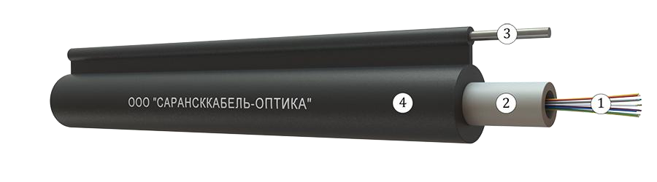

Рисунок П.1.4 – Кабель марки ОКП-Т. 1 – оптическое волокно, 2 – оптический модуль из ПБТ, заполненный гидрофобным гелем, 3 – вынесенный силовой элемент – стальная проволока, 4 – защитная оболочка

Кабель представляет конструкцию с центральным оптическим модулем, в котором расположены волокна. Для защиты волокон от воздействия водорода модуль заполнен гидрофобным гелем. Внешняя оболочка кабеля изготовлена из MDPE (полиэтилен средней плотности).

# Технические характеристики

|  |  |
| --- | --- |
| Количество волокон | до 48 |
| Размеры кабеля, мм | 5.1 х 10.2 |
| Рабочая длина волны, нм | 1310; 1550 |
| Тип волокна (согласно ITU-T) | G.651, G.652.D, G.655, G.657 |
| Материал наружной оболочки | MDPE (полиэтилен средней плотности) |
| Цвет наружной оболочки | Черный (устойчив к УФ излучению) |
| Силовой элемент | Стальная оцинкованная проволока |
| Диаметр силового элемента, мм | 1.6 |
| Диаметр центральной трубки (модуля), мм | 3.0 |
| Минимальный радиус изгиба без несущего элемента, мм | 10 (при эксплуатации) 20 (при инсталяции) |
| Типовое затухание, дБ/км | 0.36 при 1310 нм 0.22 при 1550 нм |
| Макс. нагрузка при растяжении, кН | от 0.5 |
| Макс. нагрузка при сжатии, кН/10 мм | от 0.3 |
| Масса кабеля, кг/км | 51 - 90.1 |
| Температура хранения и транспортировки | -40℃~+70℃ |
| Температура монтажа | -20℃~+60℃ |
| Температура эксплуатации | -40℃~+70℃ |

# Кабель №5

Кабель оптический Alpha Mile Flat DROP (или отечественные ТПОд2-

П)

# Назначение

Применяются для подвеса (при особо высоких требованиях по устойчивости к внешним электромагнитным воздействиям) на опорах воздушных линий связи, контактной сети железных дорог, линий электропередач с максимальной величиной потенциала электрического поля до 12 кВ, а также между зданиями и сооружениями.

**Конструкция:**

Конструктивно представляет собой центральный оптический модуль и два стеклопластиковых прутка, в качестве усиливающих элементов, покрытые наружной оболочкой из полиэтилена средней плотности. Свободное пространство в оптическом модуле и заполнено гидрофобным гелем.

Кабель содержит от 1 до 24 одномодовых или многомодовых оптических волокон, соответствующих рекомендациям G.651.1, G.652.D,

G.655, G.657.A1, заключенных в оптический модуль, наполненный гидрофобным гелем. Наружная оболочка изготовлена MDPE (полиэтилен средней плотности), устойчива к воздействию УФ-лучей. Устойчивость к продольным натяжениям кабелю придают два FRP-прутка.

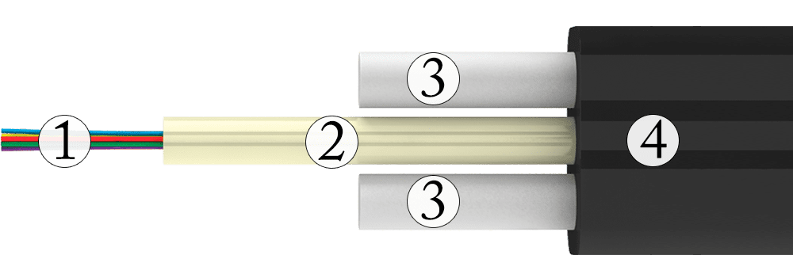

Рисунок П.1.5 – Кабель марки ТПОд2-П. 1 – оптическое волокно, 2 – оптический модуль из ПБТ, заполненный гидрофобным гелем, 3 – силовые (армирующие) элементы выносного типа в форме диэлектрических стержней,

4 – защитная оболочка из материала на полимерной основе

# Технические характеристики

|  |  |
| --- | --- |
| Количество волокон | 1-24 |
| Размеры кабеля, мм | 7/5 х 3/7 |
| Рабочая длина волны, нм | 1310; 1550 |
| Тип волокна (согласно ITU-T) | G.651.1, G.652.D, G.655, G.657.A1 |
| Материал наружной оболочки | MDPE (полиэтилен средней плотности) |
| Цвет наружной оболочки | Черный (устойчив к УФ излучению) |
| Силовой элемент | два FRP-прутка |
| Диаметр силового элемента, мм | 2 |
| Диаметр центральной трубки (модуля), мм | 2,2 |
| Минимальный радиус изгиба, мм | 120 |
| Минимальный радиус изгиба без несущего элемента, мм | 30 (при эксплуатации)  60 (при инсталяции) |
| Типовое затухание, дБ/км | 0.36 при 1310 нм  0.22 при 1550 нм |
| Макс. нагрузка при растяжении, кН | 0.5 (при относительном удлинении волокна 0.25%)  0.6 (при относительном удлинении волокна 0.33%) 1 (при относительном удлинении волокна 0.60%) |
| Макс. нагрузка при сжатии, кН/10 мм |  |
| Масса кабеля, кг/км |
| Температура хранения и транспортировки | -30℃~+60℃ |
| Температура монтажа | -10℃~+60℃ |
| Температура эксплуатации | -30℃~+60℃ |

# Кабель №6

Кабель оптический COVLINE FTTx (2D-M) (или отечественные

ОПНП)

# Назначение

Оптический кабель для подвесного монтажа на опорах воздушных линий связи.

# Конструкция

Кабель прямоугольного сечения состоит из несущего силового элемента в виде стальной проволоки или стального троса, а также оптических волокон находящихся между двумя параллельно расположенными периферийными силовыми элементами в виде арамидных или стеклопластиковых прутков. Оболочка кабеля изготавливается из полимерного безгалогенного материала, не распространяющего горение с низким дымо- и газовыделением при групповой прокладке.

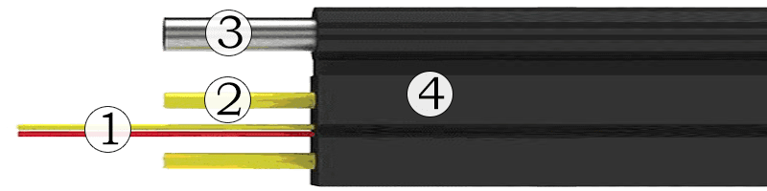

Рисунок П.1.6 – Кабель марки ОПНП. 1 – оптическое волокно, 2 – силовые элементы (арамидные стеклопластиковые прутки), 3 – силовой выносной элемент (стальная проволока), 4 – наружная защитная оболочка

Кабель может содержать от одного до восьми одномодовых оптических волокон, соответствующих рекомендации G.651, G.652.B2, G.652.D, G.655, G.657.A1, G.657.A2, G.657.B3. **Технические характеристики**

|  |  |
| --- | --- |
| Количество волокон | 1, 2, 4, 6, 8 |
| Диаметр кабеля, мм | 2*5,5 ± 0,2 |
| Рабочая длина волны, нм | 850; 1310;1 550 |
| Тип волокна (согласно ITU-T) | G.651, G.652.B2, G.652.D, G.655, G.657.A1, G.657.A2, G.657.B3 |
| Материал наружной оболочки | PE (Полиэтилен средней плотности) |
| Цвет наружной оболочки | Черный (устойчив к УФ излучению) |
| Силовой элемент | Стальная проволока + 2 арамидных (стеклопластиковых прутка) |
| Диаметр армирующего элемента, мм | 0.8 (стальная проволока) |
| Минимальный радиус изгиба, мм | 20 диаметров кабеля |
| Типовое затухание, дБ/км | 0.38 при 1310 нм  0.24 при 1550 нм |
| Макс. нагрузка при растяжении, кН | 0.8 - 1  0.25  16-16.7 |
| Макс. нагрузка при сжатии, кН/10 мм |
| Масса кабеля, кг/км |
| Температура хранения и транспортировки | -50℃~+50℃ |
| Температура монтажа | -40℃~+70℃ |
| Температура эксплуатации |
| Срок эксплуатации | 25 лет |

# Кабель №7

Кабель оптический COVLINE FTTx (2D) (или отечественные ОК-СМС-

Л, ОКПА-нг(А)-HF)

# Назначение

Абонентский кабель предназначен для прокладки внутри помещений, чердачных помещений, в трубах, коробах, лотках. Применяется в FTTx сетях, где требуется минимальные геометрические размеры оболочки, вместе с тем должна обеспечиваться надежная защита волокна от климатических и механических воздействий.

# Конструкция

Кабель может содержать от одного до восьми одномодовых оптических волокон, соответствующих рекомендации ITU-T G.657.А1 (одномодовое волокно с подавленным «водяным пиком» и уменьшенными потерями на изгибе). Конструкция представляет собой самонесущий волоконнооптически кабель (далее ВОК). Устойчивость к продольным натяжениям кабелю придают два силовых элемента из FRP-прутка (Fiber Reinforced Plastic) диаметром 0.5 мм. Наружная оболочка изготовлена из LSZH (Low Smoke Zero Halogen) компаунда. Использование кабелей в такой оболочке необходимо при их прокладке в местах, где может возникнуть угроза отравления людей продуктами горения в случае пожара. Особенностью состава оболочки является полное отсутствие токсичных галогенных газов и низкое выделение дыма в процессе горения.

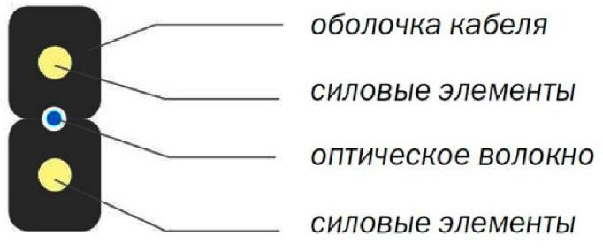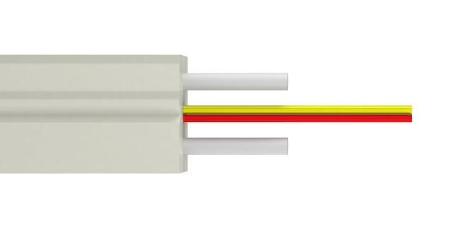

Рисунок П.1.7 – Кабель марки ОК-СМС-Л

**Технические характеристики**

|  |  |
| --- | --- |
| Количество волокон | 1/2/4/8 |
| Размеры кабеля, мм | 3.0±0.1 х 2.0±0.1 |
| Рабочая длина волны, нм | 850; 1310; 1550 |
| Тип волокна (согласно ITU-T) | G.657A1 |
| Цвета волокон | 1. волокно - Прозрачный 2. волокна - Прозрачный, Синий   4 волокна - Синий, Оранжевый, Зеленый, Коричневый |
| Материал наружной оболочки | LSZH, соответствует стандартам UL1581, ANSI/UL83 |
| Цвет наружной оболочки | Черный (устойчив к УФ излучению) |
| Несущий силовой элемент | FRP (стеклопруток) |
| Диаметр силового элемента, мм | 1 |
| Силовой элемент | FRP (стеклопруток) |
| Диаметр армирующего элемента, мм | 0,5 |
| Минимальный радиус изгиба, мм | 15 (при эксплуатации)  30 (при инсталяции) |
| Типовое затухание, дБ/км | 0.4 при 1310 нм  0.3 при 1550 нм |
| Макс. нагрузка при растяжении, кН | 0.05  0.05  9.1 |
| Макс. нагрузка при сжатии, кН/10 мм |
| Масса кабеля, кг/км |
| Температура хранения и транспортировки | -40℃~+70℃ |
| Температура монтажа |  |
| Температура эксплуатации |
| Срок службы | 25 лет |